Ο αγρότης και το δέντρο

Μια φορά κι έναν καιρό, ήταν ένα 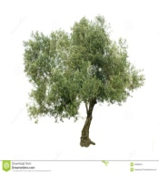που ζούσε στην κορυφή ενός . Κάθε μέρα ανέβαινε ένας 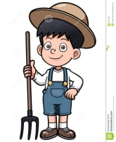 και του έκανε παρέα. Μια μέρα ο Δήμος αποφάσισε να κόψουν το . Όταν ο  το άκουσε στεναχωρήθηκε. Την ίδια μέρα οπήγε στην κορυφή και έκατσε δίπλα στο 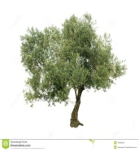. Την επόμενη μέρα ο  πήγε στον δήμο και τους παρακάλεσε να μην κόψουν το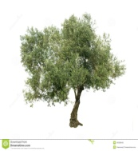. Ο δήμος όμως το έκοψε. Όμως ο αγρότης είχε προλάβει να πάρει ένα 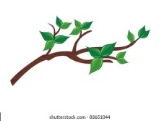. Το φύτεψε και τοέβγαζε ξανά. Όταν ο πέθανε το άφησε κληρονομιά στα εγγόνια του. Τα εγγόνια του το πρόσεχαν και όταν μεγάλωσε το έβαλαν στον 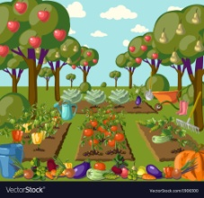 τους. Το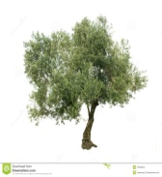ήταν  και κάθε χρόνο έβγαζε κόκκινα ζουμερά .

ΤΕΛΟΣ!!!